**乡村振兴与城乡规划**

随着城镇化快速发展引发的城乡矛盾和“三农”问题不断加深，有效应对城乡关系失调、防范城镇化发展风险成为国家现代化发展的重要取向。自国家“十一五”规划提出建设社会主义新农村，到党的十九大将乡村振兴上升为国家战略，国家的一系列加快乡村振兴和建设的政策成为推动乡村规划学科建设和规划实践不断发展的政策背景。

而在党的二十大报告中，提出全面推进乡村振兴。坚持农业农村优先发展，坚持城乡融合发展，畅通城乡要素流动。

当前我国正进入现代化建设新的历史时期，需要乡村规划发挥更大的作用。继实现党的十九大提出的打赢脱贫攻坚战的目标之后，党的十九届五中全会进一步提出新发展阶段“全面实施乡村振兴战略”的要求。同时，以生态文明为导向的国土空间规划体系改革正在推进，全域全要素视角下的乡村地区肩负着保障国家生态安全、粮食安全，优化国土空间格局，保护文化资源等多重任务，也使乡村地区成为了空间规划治理改革的焦点。

**乡村振兴的规划议题(专家建议)**

乡村规划作为一种公共干预手段，要以乡村振兴战略为价值取向回应乡村未来发展的挑战。对此提出六个乡村振兴的规划议题。一是自然地理因素长期影响和人地关系的挑战，包括不同地区的差异化前景和乡村生态功能修复两个议题；二是新型城乡关系构建和乡村地区功能的调整优化，包括促进城乡要素循环和乡村宜居性修复两个议题；三是增强乡村内生动力和规划干预作用，包括乡村基层治理能力建设和规划干预路径两个议题。

在这六个议题中的议题三，正好反映了二十大提出的“坚持农业农村优先发展，坚持城乡融合发展，畅通城乡要素流通”。

城乡系统的开放性决定了乡村振兴的有效路径必须建立在城乡融合发展的基础上，因而需要转变城乡要素单向的流动方式，建立起城乡要素双向的流动循环机制。

一是以破解体制机制瓶颈为突破口，树立农业农村优先发展的公共政策取向，转变以城市为中心的社会资源配置方式，在促进城乡产业融合、要素双向流动方面，特别是促进资本和人才流动等方面提出新思路；二是把握经济社会发展的新形态和科技变革带来的新机遇，拓展乡村地区的新功能，树立城乡等值发展的理念，促进城乡网络化发展。例如，进一步顺应城市居民养老、休闲游憩、生态教育、文化体验等方面的需求，以及互联网经济等新经济模式对城乡产业融合发展带来的影响，在乡村地区培育相应的运营组织和机构，并增强用地和设施规划的灵活性等；三是保护乡村特色，发现、挖掘并提升乡村在生态、文化、美学等方面的价值，通过保护城乡差异来缩小城乡差距，也是推动城乡融合、促进乡村振兴的重要思路.

**例子**

五经富镇位于广东省揭阳市揭西县东北部，毗邻丰顺县、揭东区，全域面积168.66平方千米。五经富镇是揭西县东部的经济重镇，是集工业、商贸、旅游于一体的生态经济名镇，以茶叶种植为主，重点发展壮大大洋高山农产品，基本形成大洋茶叶、苦笋番薯等特色农业产业带，拥有稀土、温泉等矿产资源和大洋风景区、龙山自然风景区、黄龙寺风景区、龙颈水库等旅游景点。

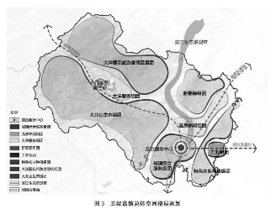结合五经富镇现状城乡空间与资源特点，规划形成“两心一带引领，双轴串八组团”的乡村振兴空间格局。其中，“两心”分别为综合服务中心和大洋服务副中心，前者即五经富镇区，是全镇的政治经济文化中心、旅游服务中心和人居示范区，后者是北部片区的综合服务中心，全镇的旅游服务中心；“一带”即沿五经富河打造一河两岸滨水生态景观带；“双轴”分别以 235国道为发展主轴和以 228 省道、234省道为发展次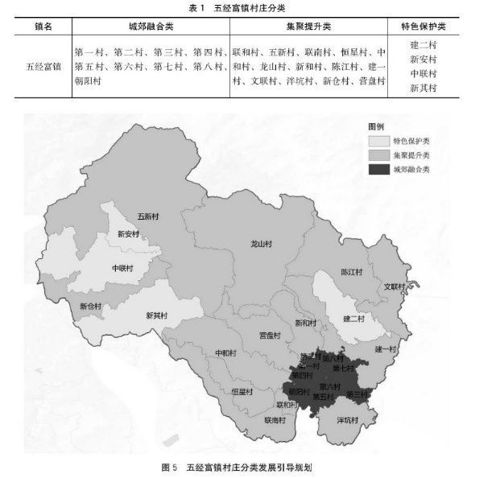轴；“八组团”分别为大洋国际旅游度假区组团、大北山生态组团、大洋服务组团、新能源组团、温泉休闲组团、城镇综合服务组团、东南部的特色农业种植组团和工业组团（图 3）。

基于村庄发展条件的潜力评价体系，将五经富镇全镇26个乡村划分为集聚提升类村庄、城郊融合类村庄和特色保护类村庄三种不同类型（表1、图5），引导乡村差异化发展。其中，对于城郊融合类村庄 （9个），要有序引导城镇化，促进城乡融合，构建互促型城乡格局；对于集聚提升类村庄 （13 个)，要引导集聚、做强产业，改善服务设施，提升人居环境：对于特色保护类村庄（4个），要保护村庄的完整性、真实性和延续性，同时挖掘、利用文化特色，发展适度旅游产业。

以往农村处于城市的附属地区，其发展动力往往来源于城市地区。而乡村振兴战略则将农

村置于与城市平等的位置，从产业、生态、文化、组织、人才等各方面人手，最大限度开发农村潜能。产业振兴方西，用好政府和市场“两只手”，生态振兴方面，做好开发和保护“两道题”;文化振兴方面，下好传承和创新“两步棋”;组织振兴方面，举好治理和引领“两面旗”,人才振兴方面，走好引才和育才 “两条路”。因此，九经富镇以“产业、生态、文化、组织、人才”五大板块为抓手，统筹形成产业提升、人居生态环境整治、民生设施配套、社区文化建设四大类行动计划，共包含18小类 353个项目。

**个人感想：（结合了专家建议与例子）**

在五经富镇的例子中，可以看到规划方案对乡村产业、人才、文化、组织的振兴，也就是文中的五大抓手。这是二十大报告所说的扎实推动乡村产业、人才、文化、生态、组织振兴。同时，这也是前文专家提出的“增强乡村内生动力和规划干预作用“这个议题。

除此之外，分类引导乡村发展，也是因地制宜的表现，其中的城郊融合类村庄，就是反映二十大提出的“城乡融合发展，城乡要素流通“。而将乡村分类并引导发展，属于”不同地区的差异化前景“这个议题。